  - Projeto Nós Propomos! Cidadania, Sustentabilidade e Inovação na Educação Geográfica’’
MEMÓRIA DESCRITIVA

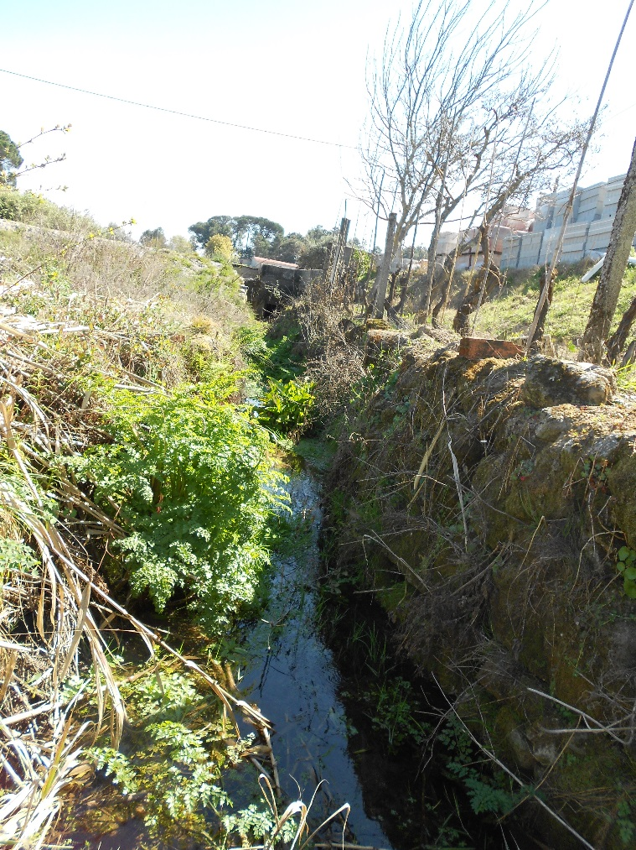

Reabilitação da Ribeira do Abrunhal

Escola Secundária Emídio Navarro - 11ºE
Alunos:
- Bruno Soares nº5;
- Diogo Ferreira nº10;
- Inês Costa nº15;
- Jacqueline Licausi nº16;
- Vânia Santos nº25
Professora:
- Isabel Loureiro

Introdução
No âmbito da disciplina de Geografia A, de acordo com a matéria que iriamos dar relacionada com os problemas urbanísticos, foi-nos proposto realizar um projeto, um estudo que incluía trabalho de campo sobre problemas na nossa cidade e para os quais deveríamos procurar soluções, tendo como enquadramento o PDM de Viseu. Este trabalho foi desenvolvido no âmbito do Projeto Nós Propomos! Assim, numa aula de Geografia, fizemos uma visita em que exploramos a cidade de Viseu, procurando atentamente encontrar problemas urbanísticos que pudéssemos estudar. Formámos então um grupo trabalho que ficou constituído pelos seguintes elementos: Bruno Soares, nº5, Diogo Ferreira, nº10, Inês Costa, nº15, Jacqueline Licausi, nº16 e Vânia Santos, nº25.
Problema
O problema que nos suscitou interesse não se localizava no centro da cidade de Viseu mas sim na periferia, sendo este problema o elevado grau de vegetação nas margens da Ribeira do Abrunhal e alguma poluição na mesma, com consequências a nível da degradação da qualidade da água, degradação da paisagem e problemas de escoamento.

Enquadramento
Esta Ribeira localiza-se na freguesia de Rio de Loba, atravessando uma área de campos agrícolas e na proximidade das suas margens existe uma pequena fábrica de materiais de construção civil. A sua nascente situa-se no Vale da Serra, em Rio de Loba, junto à Associação de Criadores de Gado da Beira Alta, indo desaguar na linha de água designada de Ribeiro, em Barbeita.
Desenvolvimento das pesquisas
Escolhido o problema, demos inicio às pesquisas, começando por identificar o nome da Ribeira e o seu percurso da nascente à foz, através de observação direta, conversa com residentes no local e pesquisa em mapas e imagens de satélite.
Através da observação identificámos os principais problemas e a sua localização.
O processo seguinte consistiu na elaboração do questionário que iria ser feito à população local, onde se incluía uma conjunto de questões para caraterização da amostra de inquiridos (género, idade, tempo de residência no local e ocupação/profissão). As outras questões estavam relacionadas com nível de importância que os inquiridos davam ao projeto de reabilitação e a classificação do estado da Ribeira.
Elaborámos um guião para uma entrevista que viríamos a fazer ao Sr. Presidente da Junta de Freguesia de Rio de Loba. As questões estavam relacionadas com o estado geral da ribeiras da freguesia de Rio de Loba, os problemas mais preocupantes, as suas principais causas, a percentagem de cobertura de habitações pela rede de saneamento básico, e os problemas daí decorrentes, a qualidade da água e do espaço ribeirinho da ribeira do Abrunhal, a gravidade dos problemas da ribeira por comparação com outras ribeiras, as ações levadas acabo pela junta de freguesia no sentido da solução dos problemas das ribeiras em geral da freguesia e da do Abrunhal em particular, ações que poderiam ainda ser desenvolvidas para minimizar os problemas e ainda o papel dos SMA na preservação/reabilitação das ribeiras de Rio de Loba.
O questionário foi aplicado em Março a 15 pessoas da localidade de Barbeita. No mesmo dia, aproveitando a deslocação ao espaço em estudo, fizemos o registo fotográfico da Ribeira, das suas margens e da população.
Realizados os inquéritos, passámos ao tratamento estatístico das respostas e representação em gráficos dos dados obtidos, que inserimos no nosso power point de apresentação do projeto. Da análise da informação recolhida, concluímos que a população se mostrava insatisfeita com o estado da Ribeira, com a falta de limpeza das margens, considerando que água tinha má qualidade relacionando-se também com a falta de ativação do saneamento básico; considerava que a ribeira tinha um bom escoamento; dizia ser importante a fiscalização da Ribeira (‘’A solução é fiscalizar e multarem quem polui ‘’) assim como a limpeza das margens; apresentaram como causa principal para a falta de limpeza das margens a estrutura etária da população local (’Só os idosos limpam e já não têm força’’).
O próximo passo do nosso projeto foi marcar uma entrevista com o Presidente da Junta de Freguesia de Rio de Loba, Carlos Alberto Pereira da Gama Henriques, pois considerámos ser a pessoa mais indicada a questionar sobre a situação em que se encontrava a Ribeira do Abrunhal. Quanto ao estado da Ribeira disse-nos que não era responsabilidade da Junta de Freguesia, mas sim da hidráulica do Ministério do Ambiente (‘’O estado das ribeiras como sabem não é da nossa responsabilidade, é responsabilidade da hidráulica’’) e que tinha conhecimento que o espaço envolvente da Ribeira estava cuidado, no entanto em alguns locais não tanto como deveria estar, (‘’A nível geral tenho conhecimento que não estão muito ‘dedicas ao abandono’ como se costuma dizer, mas ainda há locais que estão rodeados de vegetação e na altura de cheias complica um bocadinho, a água transborda mas a nível geral é uma coisa ligeira’’).Disse-nos também que, em casos mais graves, como inundações ou derrocadas, a Junta não poderia fazer muito mais do que comunicar às entidades responsáveis (‘’Nós comunicamos para o Município de Viseu e o que é da responsabilidade dele ele faz (…) nós geralmente tentamos sempre comunicar ao Município, se houver um caso mesmo grave, como uma derrocada nesse caso comunica-se à hidráulica’’).
Abordamos o assunto que preocupava a população local quanto ao saneamento básico, disse-nos que 80% das habitações são cobertas por saneamento básico, embora que apenas há pouco tempo porque (‘’Essa zona só começou a estar coberta com saneamento agora, esse Bairro esteve muitos anos sem saneamento porque não tinha onde desaguar, agora já tem está todo coberto com saneamento já não há qualquer problemas com o saneamento correr para essa ribeira, a não ser alguma ligação ilegal’’) mas que em breve as ligações que não estavam ativas do saneamento básico estaria a funcionar (‘’A nível geral ronda à volta dos 97%,98%, agora de habitações provavelmente talvez 80%, porque muitas habitações apesar de terem saneamento continuam a utilizar as fossas. Mas à uns meses atrás foi feita a ligação do saneamento, embora que não estivesse a funcionar, (…) em breve serão 100%,será difícil mas consideremos 95%’’).
Quanto à qualidade da água, o Presidente espera que a qualidade da água melhore agora que o saneamento foi implementado nas habitações, informou-nos também sobre o papel de preservação e reabilitação das ribeiras na Freguesia de Rio de Loba, (“ A responsabilidade da reabilitação da ribeira não é nenhum por parte do SMAS, apenas a fiscalização desse controlo do despejar do saneamento é o papel que ele agora tem e o que está a suceder é a fiscalização das pessoas que têm ligações de saneamento e águas residuais e de quem está ligado ilegalmente’’), diz-nos também que (‘’As pessoas devem fazer ligações para onde tem de ser e não para a ribeira e quando existem é comunicado à Hidráulica, do ministério do ambiente, porque é o responsável pela preservação das linhas de água’’).
Por fim perguntamos que ações deveriam ser feitas para solucionar os problemas da Ribeira do Abrunhal e este respondeu (‘’A única coisa que se pode fazer é a fiscalização e detetar todo e qualquer foco que haja de descarga de águas residuais’’).
Com toda a informação recolhida passámos à elaboração do power point, onde localizamos, através de imagens de satélite, o espaço da bacia hidrográfica da ribeira, descrevemos a metodologia que foi utilizada no projeto, mostramos o local e a Ribeirado Abrunhal através de fotografias, inserimos as estatísticas relativas aos inquiridos e às suas respostas, apresentamos os problemas da Ribeira do Abrunhal, como a poluição do leito, o pouco caudal e as suas causas, a falta de limpeza das margens, algumas ligações ilegais à Ribeira e as pessoas retirarem água da Ribeira. Terminamos com a nossa proposta de solução.

Proposta de solução
Assim a nossa proposta de solução para uma maior sustentabilidade ambiental da Ribeira passa por uma maior fiscalização por parte das entidades responsáveis, por um maior apoio à população para que possa ser possível uma maior limpeza das margens da Ribeira do Abrunhal e algumas campanhas de sensibilização à população sobre o quão é importante a limpeza das margens e a utilização do saneamento básico e não das fossas.
Concluindo, com este projeto pretendemos sensibilizar a população para a importância da preservação do estado da Ribeira do Abrunhal e de outras ribeiras como esta para que seja possível diminuir os problemas urbanísticos e ambientais que nos afetam de diversas maneiras.

ANEXO 1
Escola Secundária Emídio Navarro
Inquérito à população de Rio de Loba - Barbeita
Este questionário insere-se num estudo de caso que um grupo de alunos da turma E do 11º Ano, da Escola Secundária Emídio Navarro, está a realizar, no âmbito da disciplina de Geografia A e da participação no Projeto Nacional Nós Propomos!... Dirige-se à população de que habita em Rio de Loba. Pretende-se conhecer a sua opinião acerca dos problemas e soluções para a Ribeira do Abrunhal. A sua opinião é da maior importância.

I – Dados de caraterização
- Sexo?
Masculino Feminino

- Idade?
19 anos e menos 20-29 anos 30-54 anos 55-64 anos 65 anos e mais
- Há quanto tempo mora na freguesia de Rio de Loba?
Menos de 5 anos 5 – 10 anos mais de 10 anos
3. Profissão/ocupação?
Estudante
Doméstica
Desempregado(a)
Atividade industrial/construção civil
Atividade agrícola e afins
Atividade do setor do comércio ou serviços

II – Opiniões sobre os problemas da Ribeira
- Numa escala de 1 a 5 (o mais negativo, 5 o mais positivo), avalie o estado da ribeira relativamente aos seguintes parâmetros:
4.1 qualidade da água
4.2 limpeza das margens
4.3 o escoamento ou caudal

5. Na sua opinião quais são as principais causas dos problemas?
- A falta de sensibilidade da população local para a importância da conservação da área ribeirinha
- O abandono dos campos agrícolas
- O despovoamento
- O desaproveitamento
- O desinteresse das pessoas pelo que é coletivo
- A utilização da água
- O tipo de uso do solo nas zonas envolventes da ribeira
- A construção de edificações
- O assoreamento

III – Propostas para a solução dos problemas

Na sua opinião quais as ações que poderiam ter um efeito maior na resolução dos problemas.
- Maior fiscalização e aplicação de multas
- Campanhas de sensibilização
- Ações coletivas de limpeza

IV - Importância da reabilitação da ribeira para a qualidade de vida da população local
Numa escala de 1 a 5 indique o grau de importância que atribui à recuperação da qualidade da Ribeira.

Obrigados pela colaboração
ANEXO 2
Guião de entrevista
Presidente da Junta da Freguesia de Rio de Loba
Legitimação da entrevista:
- Apresentação do grupo, da escola e do enquadramento do trabalho no Pojeto ”Nós Propomos! Cidadania, Sustentabilidade e Inovação Geográfica.”

- Apresentação dos objetivos da entrevista - recolher informação sobre os problemas que afetam as ribeiras que existem no território da freguesia de Rio de Loba e muito em particular a da que é conhecida pela ribeira do Abrunhal (quinta das Bocas - Barbeita) e as medidas/ ações desenvolvidas com visa à manutenção da qualidade quer da água quer dos espaços ribeirinhos.

- Pedido de autorização para fotografar o senhor presidente em situação de entrevista para incluir no portfólio fotográfico do grupo.
Questões:
- Como classifica o estado das ribeiras da freguesia de Rio de Loba?
- Quais são os problemas mais preocupantes?
- Quais as principais causas desses problemas?
- Qual a percentagem de cobertura de habitações pela rede de saneamento básico?
- Até que ponto a não cobertura total da rede de saneamento básico afeta as ribeiras?
- O que acha da qualidade da água e do espaço ribeirinho da ribeira do Abrunhal em particular?
- Os problemas desta ribeira são mais ou menos graves que os das outras ribeiras?
- Que ações têm sido levadas acabo pela junta de freguesia no sentido da solução dos problemas das ribeiras em geral da freguesia e da do Abrunhal em particular?
- Que ações poderiam ainda ser desenvolvidas para minimizar os problemas?
- Para solucionar os problemas, a ação de fiscalização seria suficiente ou seria necessário campanhas de sensibilização da população? Que contributo é que a Junta pode dar em relação a isto?
- Que papel tem tido os SMA na preservação/reabilitação das ribeiras de Rio de Loba?

Obrigados pela disponibilidade e colaboração.

